Lokanta Otomasyon Programı

Aydın Kasımoğlu  
*Kocaeli Üniversitesi Teknoloji Fak.*  
*Bilişim Sistemleri Mühendisliği* Kerem Işık  
*Kocaeli Üniversitesi Teknoloji Fak.*  
*Bilişim Sistemleri Mühendisliği* Muhammet Ali Kalyas  
*Kocaeli Üniversitesi Teknoloji Fak.*  
*Bilişim Sistemleri Mühendisliği*

*Özet*—Bu belge, hazırlanan lokanta otomasyon programının iç yapısını sunmak için yazılmıştır. Bu web projesi, bir lokantanın günlük operasyonlarının yönetimini otomatikleştirmek için tasarlanmıştır. Program, menülerin, siparişlerin ve çalışan bilgilerinin verimli ve doğru bir şekilde yönetilmesine olanak tanıyan çeşitli özelliklere sahiptir. Program, kullanıcıların menüleri görüntülemesini ve filtrelemesini, siparişleri oluşturmasını, silmesini ve düzenlemesini ve masa doluluğunu ve toplam fiyatları izlemesini sağlar. Bu program sayesinde lokanta personeli operasyonlarını kolayca yönetebilir, manuel hataları azaltır ve genel süreci kolaylaştırır.

Anahtar Kelimeler—web, veri tabanı, listeleme, sipariş, kontrol

# Giriş

Lokanta otomasyon programı, bir lokantanın operasyonlarının çeşitli yönlerini düzene koymak ve otomatikleştirmek için tasarlanmış bir yazılım sistemidir. Menü yönetiminden sipariş işleme ve ödeme işlemlerine kadar, bir otomasyon programı lokanta yönetiminin günlük görevlerini basitleştirebilir, verimliliği artırabilir ve müşteri deneyimini geliştirebilir.

Bu programlar tipik olarak envanter yönetimi, masa yönetimi ve raporlama gibi özellikler içerir ve lokanta sahiplerinin ve yöneticilerinin işlerinin çeşitli yönleri hakkında bilgi edinmelerini sağlar.

Genel olarak bir lokanta otomasyon programı, lokantaların zamandan tasarruf etmesine ve hataları azaltmasına yardımcı olurken aynı zamanda müşteri memnuniyetini artırır ve gelir artışını sağlar. İster küçük bir kafe ister büyük bir lokanta zinciri işletiyor olun, bir otomasyon programı işletmenizi daha etkili bir şekilde yönetmenize yardımcı olacak değerli bir araç olabilir.

# Yapılan Araştırmalar

Böyle bir projede karşılaşılan ilk sorun, programda ne gibi özelliklerin bulunacağıdır. İnternette biraz araştırma yaptıktan sonra genel olarak bu tip programlarda bazı özelliklerin bulunduğunu fark ettik.

İlk olarak, bir menü yönetimine sahip olmamız gerektiğini öğrendik. Program, menü öğelerinin gerektiği gibi oluşturulmasına, düzenlenmesine ve silinmesine izin vermeli ve istendiğinde menüyü kategorilere göre filtreleyebilmeli. Bu özellik, lokanta sahiplerinin ve yöneticilerinin mevsimsel değişikliklere, malzemelerin mevcudiyetine veya müşteri tercihlerine göre menüyü kolayca güncellemelerini sağlayacaktır. Ayrıca, menünün kategorilere göre filtrelenebilmesi, müşterilerin aradıkları ürünleri hızlı ve kolay bir şekilde bulmalarına yardımcı olarak genel deneyimlerini iyileştirecektir.

Ayrıca araştırmamız, programın lokanta personelinin siparişleri verimli bir şekilde oluşturmasına, silmesine ve düzenlemesine olanak tanıyan sipariş yönetimi özelliklerini içermesi gerektiğini gösterdi. Bu özellik sipariş sürecini kolaylaştıracak, hataları azaltacak ve hem müşteriler hem de personel için zaman kazandıracaktır. Ayrıca, program masaların doluluk oranını ve her masadaki toplam fiyatı görüntüleyebilmeli, lokantanın durumu hakkında gerçek zamanlı bilgiler sağlamalı ve personelin iş akışını etkili bir şekilde yönetmesine yardımcı olmalıdır.

Son olarak, programın iletişim bilgileri ve iş sorumlulukları gibi çalışan bilgilerini içermesi gerektiğini öğrendik. Bu, lokanta yöneticilerinin personellerini daha iyi yönetmelerine ve her çalışanın becerilerine ve uygunluk durumuna göre uygun göreve atanmasını sağlamalarına yardımcı olacaktır. Ayrıca, çalışan bilgilerinin hazır olması, personelin etkili bir şekilde iletişim kurmasını ve iş birliği yapmasını kolaylaştırarak daha iyi ekip çalışması ve daha iyi performans sağlayacaktır.

# Akış Şeması

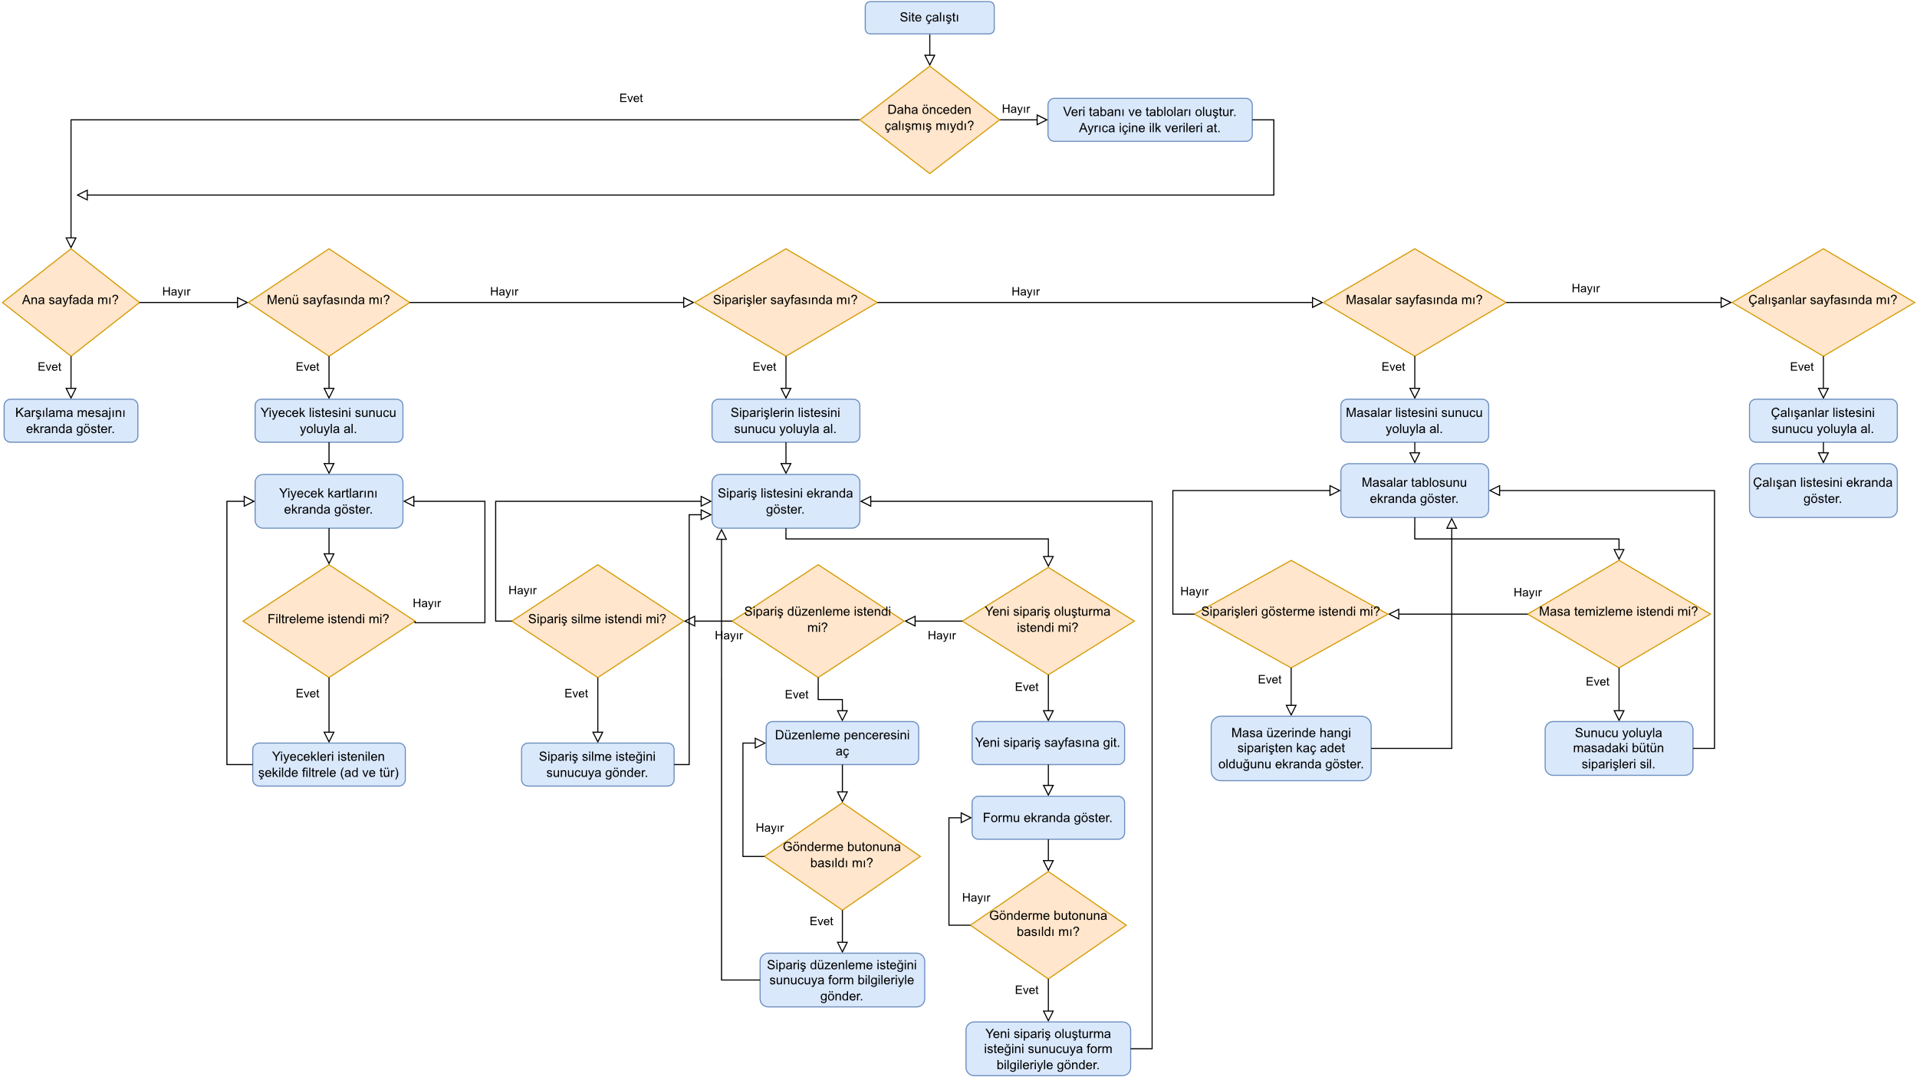

Görsel 1: Programın akış şeması.

Yukarıdaki şema programın site açılışı ve devamında, farklı sayfalarda, nasıl bir yol izlediğini gösteriyor.

# Yazılım Mimarisi

Bu web projesi geliştirilirken temelde Nuxt framework ve MySQL veri tabanı yönetim sistemi kullanılmıştır. Nuxt, sunucu tarafından oluşturulan Vue.js uygulamaları oluşturmak için kullanılan Vue.js tabanlı bir web çerçevesidir. Vue.js kullanarak karmaşık ve performanslı web uygulamaları oluşturmayı kolaylaştıran bir dizi kural ve araç sağlar. MySQL ise kullanıcıların verileri yapılandırılmış bir şekilde depolamasına, düzenlemesine ve yönetmesine olanak tanıyan açık kaynaklı bir ilişkisel veri tabanı yönetim sistemidir.

Projenin geliştirilmesi birkaç aşamadan oluşuyor:

### Planlama aşaması: Planlama aşamasında, araştırmalarımıza dayanarak programın gereksinimlerini belirledik ve geliştirme süreci için bir yol haritası oluşturduk. Ayrıca Nuxt ve MySQL kullanımı da dahil olmak üzere teknoloji yığınını oluşturduk ve geliştirme ortamını kurduk.

### Tasarım aşaması: Tasarım aşamasında, programın kullanıcı arayüzünün neye benzeyeceğini ve prototiplerini oluşturduk ve veritabanı için gerekli veri modellerini ve ilişkileri belirledik.

### Geliştirme aşaması: Geliştirme aşamasında, programın ön ucunu Nuxt ve arka ucunu MySQL kullanarak oluşturduk. Ayrıca ön uç ve arka uç arasındaki iletişimi sağlamak için API'leri oluşturduk. Programın menü yönetimi, sipariş yönetimi, masa yönetimi gibi özellikleri paralel olarak geliştirildi.

Genel olarak, Nuxt ve MySQL kullanımı, lokanta sahiplerinin ve yöneticilerinin ihtiyaçlarını karşılayan sağlam ve ölçeklenebilir bir lokanta otomasyon programı geliştirmemizi sağladı. Planlamadan dağıtıma kadar programın geliştirme aşamaları, programın başarılı bir şekilde uygulanmasını sağladı.

# Veri Tabanı Diyagramı

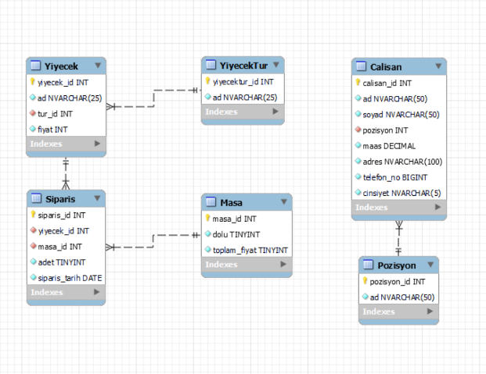

Görsel 2: Veri tabanının varlık-ilişki diyagramı.

Yukarıdaki diyagram, veri tabanında bulunan tablolar ve tablolar arasındaki ilişkileri göstermektedir. Görüldüğü üzere Yiyecek tablosu, Yiyecek Türü tablosu ve Sipariş tablosuyla ilişkiliyken Sipariş tablosu da Masa tablosuyla ilişkilidir. Ayrıca, Çalışan ve Çalışan Pozisyonu tablosu da ilişkilidir.

##### Referanslar

1. “Node.js MySQL,” www.w3schools.com. https://www.w3schools.com/nodejs/nodejs_mysql.asp
2. “Nuxt: The Intuitive Web Framework,” Nuxt. https://nuxt.com/ (accessed May 09, 2023).